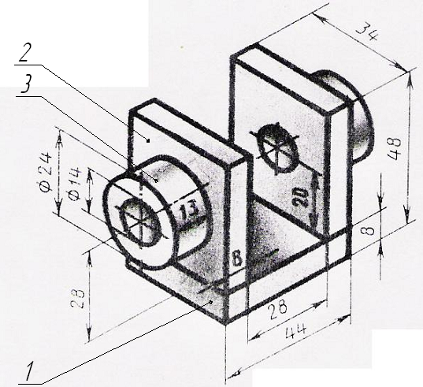
Берілген тетікбөлшектің 3D көрінісін салу крек

